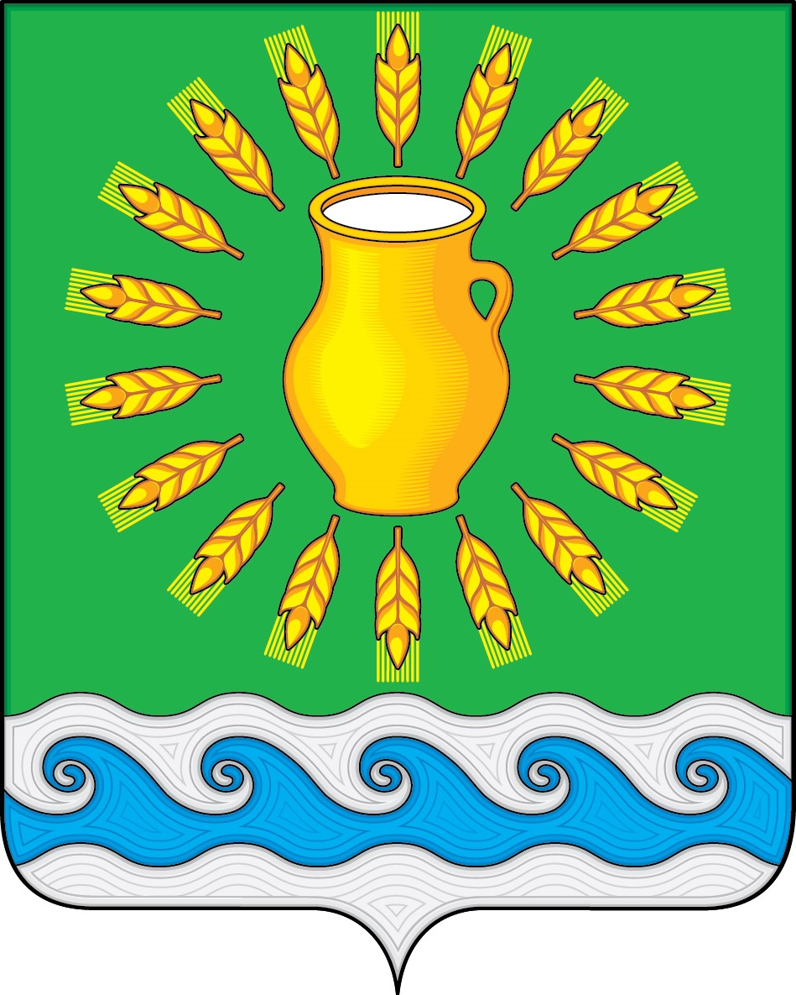
СОВЕТ ДЕПУТАТОВ
МИНСКОГО СЕЛЬСКОГО ПОСЕЛЕНИЯ
КОСТРОМСКОГО МУНИЦИПАЛЬНОГО РАЙОНА
КОСТРОМСКОЙ ОБЛАСТИ
Четвертого созыва

РЕШЕНИЕ

от 5 апреля 2021 года |  | № 2

О создании постоянных комиссий
Совета депутатов Минского сельского поселения
Костромского муниципального района Костромской области

В соответствии с частью 2 статьи 24, частью 6 статьи 25 Устава муниципального образования Минское сельское поселение Костромского муниципального района Костромской области, пунктом 6 главы 2 регламента Совета депутатов Минского сельского поселения Костромского муниципального района Костромской области, утвержденного решением Совета депутатов Минского сельского поселения Костромского муниципального района Костромской области от 11.01.2006 № 10-1 «Об утверждении Регламента Совета Депутатов Минского сельского поселения Костромского муниципального района Костромской области», Совет депутатов Минского сельского поселения Костромского муниципального района Костромской области
РЕШИЛ:
- Создать постоянные комиссий Совета депутатов Минского сельского поселения Костромского муниципального района Костромской области:
- Комиссия по регламенту и депутатской этике;
- Комиссия по бюджету, экономической политике, собственности и местному хозяйству;
- Комиссия по социальной политике, местному самоуправлению, связям с общественностью и средствами массовой информации;
- Комиссия по законности и правоохранительной деятельности.
- Настоящее решение подлежит официальному опубликованию и вступает в силу с момента его подписания.

Глава Минского сельского поселения  Костромского муниципального района  Костромской области | Н.А. Журавлев

